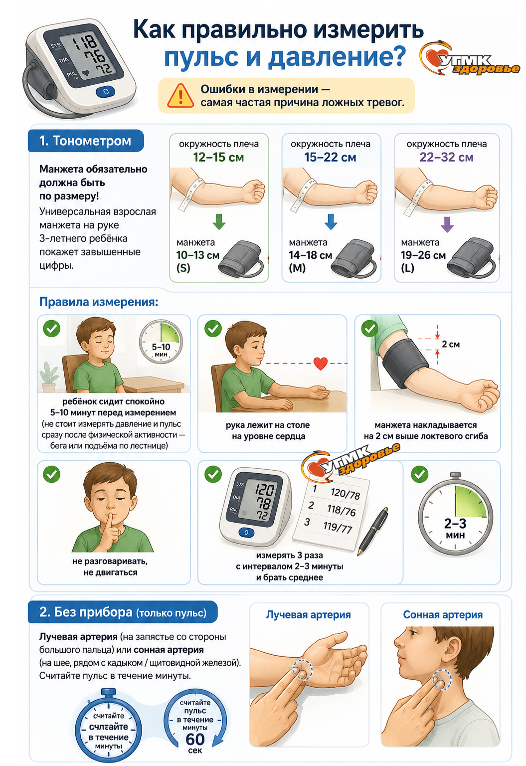
От чего ещё зависят показатели пульса и давления?
Даже у здорового ребёнка пульс и давление могут меняться в течение дня. Вот главные факторы:
- Возраст — чем младше, тем чаще пульс и ниже давление (см. таблицу).
- Рост — у высоких детей давление обычно на 5–10 мм выше, чем у сверстников с меньшим ростом.
- Пол — с 10–11 лет у мальчиков давление чуть выше, чем у девочек (разница 3–5 мм).
- Физическая активность — сразу после бега пульс может быть 150–170 у младшеклассника — это норма. Важно, как быстро он возвращается к норме (обычно за 3–5 минут). У юных спортсменов в покое пульс ниже возрастной нормы — признак тренированного сердца (пульс до 60 уд/мин у подростков-лыжников или пловцов — не страшно).
- Эмоции и стресс — страх, радость, даже ожидание оценки в школе повышают пульс на 10–20 уд/мин и давление на 5–10 мм.
- Температура тела — при повышении на 1 градус пульс учащается на 10–15 ударов. Если у ребёнка 38,5 °C и пульс 130 — это ожидаемо, не паникуйте.
- Время суток — утром пульс ниже, вечером выше (у детей разница меньше, чем у взрослых, но есть).
Когда бить тревогу и идти к врачу?
- Показатели пульса и давления систематически выходят за границы нормы (см. таблицу) и/или есть жалобы.
Жалобы, которые нельзя игнорировать:
- ребёнок жалуется на головную боль или головокружение (измерьте пульс и давление — если значимо выходит за рамки нормы, нужен осмотр врача);
- потемнение в глазах при резком вставании (может быть при низком давлении);
- сердцебиение в покое — ребёнок сидит и говорит: «Моё сердце бьётся неправильно или выпрыгивает»;
- эпизоды потери сознания (особенно на фоне нагрузки).
К какому врачу идти?
К педиатру или детскому кардиологу. В изменениях пульса и давления не всегда «виновато» сердце. Врач поможет выяснить причину жалоб ребёнка.
Какая норма пульса и давления у ребёнка?
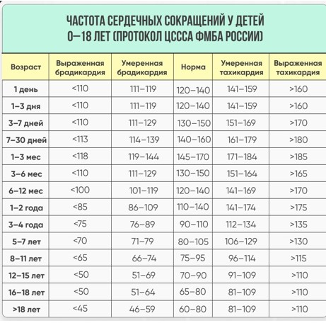
Таблица норм пульса и давления по возрастам (ориентировочная)

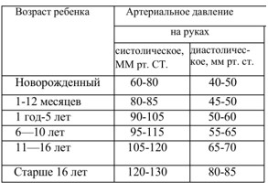

Важно: у подростков в период бурного роста допустимы редкие невысокие скачки давления. Но если давление постоянно выше 130/80 — это повод обратиться к кардиологу.

